摘要：本系列通过分析WebKit的源代码，试图分析WebKit的内核设计架构，模块之间的关系，分析的时候以Qt的移植为参考，涉及移植的东西不多，主要还是以内核为主。在分析内核的时候，Frame是首当其冲的一个类，本文将分析Frame类的代码。
1. 描述
Frame类是WebCore内核同应用之间联系的一个重要的类。它有点像设计模式中的Façade，将内核的各个不同的零配件组装在了一起，但又不是Façade，因为用户很多时候还是要直接去操作里面的组件。除了设计上的考虑，Frame还有语法上的意义，它对应于Page里面的帧。
2. 类结构
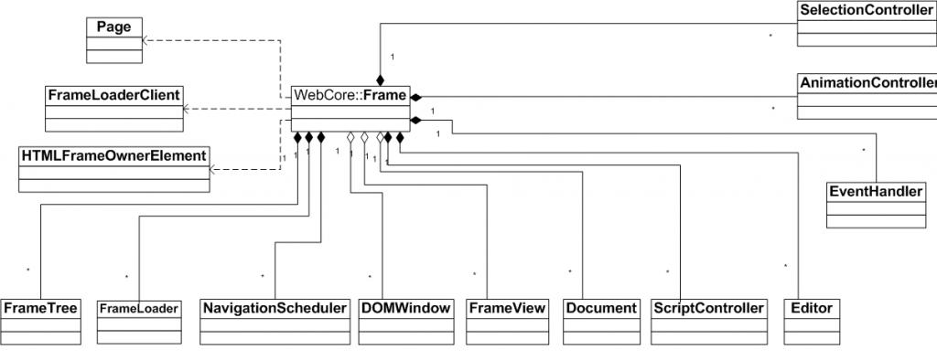

1） FrameTree对象用来协助管理父帧和子帧的关系，常见的比如main frame之中有iframe元素，就会调用FrameLoaderClientQt::createFrame来产生子帧，产生的子帧会通过appendChild添加到主帧的树状结构中。Frame通过FrameTree对象，可以方便地访问它的父帧，子帧，兄弟帧。
2） 维护FrameLoader对象用来完成frame的加载，FrameLoader是一个非常重要的类，后续进行进一步的分析。
3） 维护NavigationScheduler对象用来管理页面跳转调度（比如重定向，meta refresh等）。
4） DOMWindow用来管理同DOM相关的事件、属性和消息。
5） FrameViwe类用于Frame的排版。
6） Frame文档解析后，对每一个tag或者attr，会有对应的dom节点关联，Document类用来管理这些dom节点。不同的文档类型继承出不同的子类，比如HTML文档对应子类HTMLDocument,XML文档对应于XMLDocument。
7） SciptController对象，脚本控制器，用来管理脚本的执行和操作。
8） Editor对象用来处理页面的编辑相关的操作，比如拷贝，粘贴，输入等，Editor对象，它同Page类的EditorClient对象紧密合作。和EditorClient的关系就如同Page同Frame的关系。
9） SelectionController用来管理Frame中的选取操作。
10） AnimationControlle,动画控制，控制动画的播放，暂停，继续（同HTML video标签是否有关系？）
11） EventHandler，事件处理对象，这里的对象主要是同上层应用也就是用户参与的事件，比如鼠标事件，按键事件（快捷键等），滚动事件，resize事件等。这是一个浏览器外壳经常需要打交道的类。
3. 主要接口
3.1 Create
static PassRefPtr<Frame> create(Page*,HTMLFrameOwnerElement*,FrameLoaderClient*)
描述： 调用Frame构造函数，创建出Frame对象。有两个地方会创建Frame对象，一是要加载一个新的页面请求，这个时候会创建main frame，一是在加载子帧的时候，通过FrameLoaderClientQt的createFrame接口，创建子帧对应的Frame对象，在第一种情况中，HTMLFrameOwnerElement参数为NULL，第二种情况传子帧的父元素。在一个tab页内，main frame会重用。
调用系列：
àQwebPage::setView
àQwebPage::setViewportSize
àQwebPage::mainFrame
àQwebPagePrivate::createMainFrame
àQwebFrameData::QwebFrameData
àFrame::create
àFrameLoader::finishedLoading
à……
àHTMLDocumentParser::append
à……
àHTMLTreeBuilder::processToken
à……
àHTMLElementBase::openURL
àSubFrameLoader::requestFrame
à……
àFrameLoaderClientQt::creatFrame
àQwebFrameData::QwebFrameData
àFrame::create
3.2 createView
void createView(const IntSize&, const Color&, bool, const IntSize&, bool,
ScrollbarMode = ScrollbarAuto, bool horizontalLock = false,
ScrollbarMode = ScrollbarAuto, bool verticalLock = false)
描述：创建出FrameView对象，以用于之后的排版。应用调用这个函数的时候需要传入同排版有关的一些信息，如初始视窗大小，背景色，滚动条模式等。创建出FrameView以后，即调用Frame::setView设置成当前的FrameView。
函数调用系列：
àFrameLoader::commitProvisionalLoad
àFrameLoader::transitionToCommitted
àFrameLoaderClientQt::transitionToCommittedForNewPage
àFrame::createView
3.3 setDocument
void setDocument(PassRefPtr<Document>)
描述：设置同Frame关联的Document对象(一般是DocumentWriter创建的)。
函数调用系列：
àQWebFrame::QwebFrame
àQwebFramePrivate::init
àFrame::init
àFrameLoader::init
àDocumentWriter：：begin
àFrame::setDocument
àDocumentLoader::receivedData
àDocumentLoader::commitLoad
àFrameLoaderClientQt::committedLoad
àDocumentLoader::commitData
àDocumentWriter::setEncoding
àDocumentWriter::willSetEncoding
àFrameLoader::receivedFirstData
àDocumentWriter::begin
àFrameLoader::clear
àFrame::setDocument
3.4 init
void Frame::init
描述：Frame对象初始化，会调用FrameLoader::init初始化FrameLoader对象。
调用系列：
àQWebFrame::QWebFrame
àQwebFramePrivate::init
àFrame::init
3.5 setPageAndTextZoomFactors
void setPageAndTextZoomFactors(float pageZoomFactor, float textZoomFactor)
描述：设置页面放大因子和文字放大因子。在网页缩放或者改变网页字体大小的时候调用。

摘要：本系列通过分析WebKit的源代码，试图分析WebKit的内核设计架构，模块之间的关系，分析的时候以Qt的移植为参考，涉及移植的东西不多，主要还是以内核为主。FrameLoader类负责一个Frame的加载，在Frame的流程中起到非常重要的重要，同很多组件都有交互，本文将分析FrameLoader类的代码。
1. 概述
顾名思义，FrameLoader是一个Frame的loader，它的作用就是为客户提供一个下载一个Frame的一系列接口。这里的客户指的是类的客户，比如Frame类,间接客户是上层应用，比如qwebframe。
从它的定义看，最容易想到的是一个load接口，用来将一个frame load下来。任何一个页面至少都需要一个mainframe，因此一个页面的下载一般就是从load一个mainframe开始。
在load frame的过程中，通过FrameLoaderClient接口将load过程的不同阶段告知客户。
FrameLoader通过setDocumentLoader相当于把load的工作委托给了DocumentLoader类。
FrameLoader同DocumentLoader是has-a的关系。一般在load的时候创建DocumentLoader。Frame调用DocumentLoader的startLoadingMainResource开始load frame。
2. 类关系
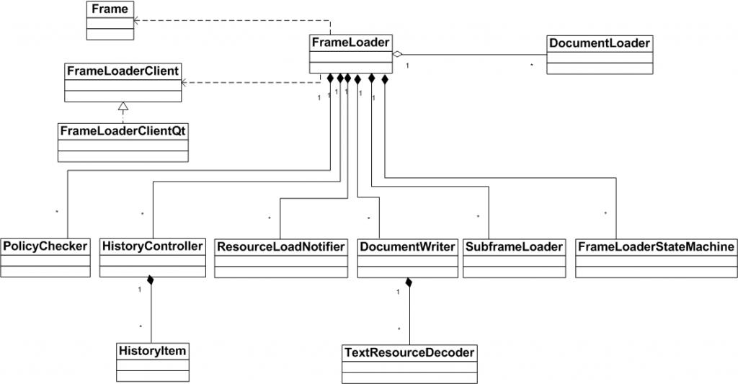
1）Frame和FrameLoader是contain-a的关系，在Frame的构造函数中调用FrameLoader的构造函数，调用时传入参数Frame指针和FrameLoaderClient指针。
2）Frame有可能有子Frame，所以维护SubFrameLoader对象m_subframeLoader来管理子Frame的load。Frame可以对应xml document，也可对应html document，等等。跟Document相关的子resource的load不在FrameLoader的职责范围内。
3）包含一个DocumentWriter类对象m_writer，当Frame的数据load finish的时候，将数据传给DocumentWriter类，进行下一步的处理（比如解码）
4）FrameLoader维护了三个DocumentLoader对象，分别对应于不同的阶段，m_policyDocumentLoader对应于收到用户load调用，进行policy check阶段，m_provisionalDocumentLoader对应于policy check通过以后，Frame数据还没有到来之前，它会负责startLoadingMainResource的调用。m_documentLoader则是Frame第一个数据到来以后使用的DocumentLoader，这个时候，前一个主Frame的DocumentLoader已经不能再用(user agent开始白屏，刷掉前一个页面的显示)。
5）包含一个HistoryController对象，用于操作历史记录相关的接口，保存或者恢复Document和View相关的状态，维护前进后退队列，以实现前进后退功能，前进后退本质上是同Page对象关联的，FrameLoader通过HistoryController操作m_backFowardController对象
6）包含一个ResourceLoadNotifier对象，主要用于同ResourceLoader及FrameLoaderClient打交道，可以理解为ResourceLoader有事件变化或者发生的时候，通知FrameLoader的一个手段
7）包含一个SubframeLoader对象，当FrameLoader下载的Document有子帧需要请求的时候（比如HTMLDocument中解析到iframe 元素），用来处理子帧请求
8）将FrameLoader的状态封装到FrameLoaderStateMachine中，这个状态同FrameState不同，FrameState倾向于判断Frame涉及的Document的下载状态，是出于发起状态（Provisional），还是出于已经收到响应但不全（CommittedPage）,还是响应收全的状态，倾向于同http相关。而FramLoaderStateMachine倾向于同DocumentLoader相关，用来描述FrameLoader处理DocumentLoader的节点，是处于已经创建，还是显示的状态。
9）PolicyChecker主要用来对FrameLoader进行一些校验。包括三种校验：NewWindow,Navigation和Content。NewWindow对应于浏览器需要新开一个tab页或窗口的时候，Navigation对应于一个页面请求发起的时候，Content校验对应于收到数据以后（判断Mime type等），PolicyChecker通过提供对应的接口，由FrameLoaderClient来对这些请求进行校验，以确定是否允许继续，或者需要其它的动作。
3. 主要接口
Frame::init
功能：FrameLoader的初始化
函数调用系列
àQWebFrame::QWebFrame(QwebPage* parent,QWebFrameData *frameData)
àQWebFramePrivate::init(QWebFrame* qwebframe,QWebFrameData* frameData)
àFrame::init()
àFrameLoader::init()
说明：主要做一些自身的初始化工作，比如初始化状态机，Sandbox Flags，创建DocumentLoader被设置为Policy DocumentLoader和Provisional DocumentLoader，调用DocumentLoader和documentWriter等的接口进行初始化操作
FrameLoader::commitProvisionalLoad
功能：提交Provisional阶段下载的数据
函数调用系列：
àDocumentLoader::finishLoading
àDocumentLoader::commitIfReady
àFrameLoader::commitProvisionalLoad
或者
àResourceLoader::didReceiveData
àMainResourceLoader::addData
àDocumentLoader::receiveData
àDocumentLoader::commitLoad
àDocumentLoader::commitIfReady
àDocumentLoader::commitProvisionalLoad
说明：这个接口主要的操作是将Provisional DocumentLoader设置成DocumentLoader，因为已经收到数据，所以FrameState也会跃迁到FrameStateCommittedPage。还有历史记录，PageCache相关的操作。另外，这个接口会间接调用FrameLoaderClientQt::transitionToCommittedForNewPage，通过Frame::createView创建出FrameView来。
Frame::finishedLoading
功能：frame请求网络加载完成的时候调用此接口
函数调用系列
àResourceLoader::didFinishLoading
àMainResourceLoader::didFinishLoading
àFrameLoader::finishedLoading
àFrameLoader::init()
说明：检查是否有网络错误，告诉DocumentLoader和DocumentWriter下载完成，以便进行后续操作（提交数据，解析）。
FrameLoader::finishedParsing
功能：解析完成调用此接口
函数调用系列
àDocumentWritter::end
à….
àDocument::finishParsing
à….
àDocument::finishedParsing
àFrameLoader::finishedParsing
FrameLoader::load(const ResourceRequest& request,bool lockHistory)
功能：加载一个frame请求，Frame请求相关的数据，封装成ResourceRequest传入。
函数调用系列：一般由应用触发调用
说明：这个接口调用FrameLoaderClientQt::createDocumentLoader创建出DocumentLoader，并以此DocumentLoader为Policy Document Loader，进入Policy check流程。

摘要：浏览器的请求一般是以页面请求为单位，当用户通过网址栏输入一个url，浏览器就开始一个页面请求。而一个页面请求可能包含有一到多个页面子帧，以及图片、CSS和插件等派生子资源。Page类就是用来对应这样的页面请求。Page类是WebKit中非常重要的一个类，它就像内核对外的一个聚合器。
关键词:WebKit内核源代码,WebCore,Page,Frame，WebKit架构
1. 概述
浏览器的请求一般是以页面请求为单位，当用户通过网址栏输入一个url，浏览器就开始一个页面请求。而一个页面请求可能包含有一到多个页面子帧，以及图片、CSS和插件等派生子资源。Page类就是用来对应这样的页面请求。前进后退，导航，编辑，右键菜单，设置，Inspector等这些用户参与的动作，大部分是同Page相关的。而标记语言解析、排版、加载则更多地同Frame相关。
我们通过几个图来看下Qt移植中Page类同应用之间的关系。

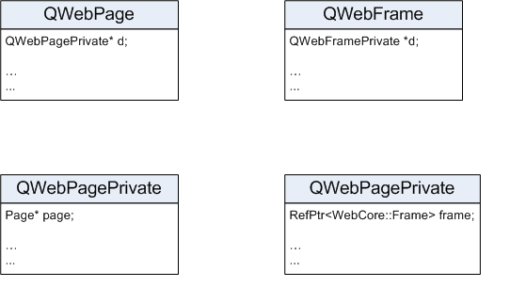

QWebPage通过QWebPagePrivate维护Page类的指针，并在QWebPagePrivate的构造函数中实例化Page对象。QWebPage类通过之后的createMainFrame调用实例化QwebFrame，而在QwebFrameData的构造函数中，以Page指针为参数调用了Frame::create 创建出Frame对象。

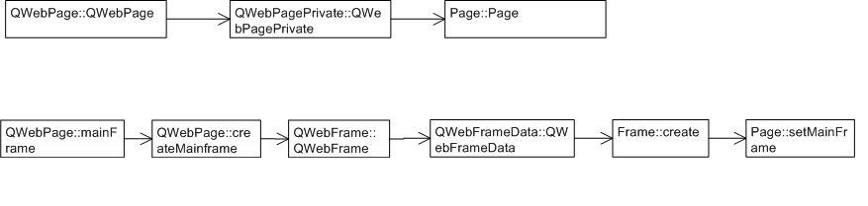

Page类通过组合其它类的方式，实现了很多功能，Page类本身并没有多少代码。
2. 类关系
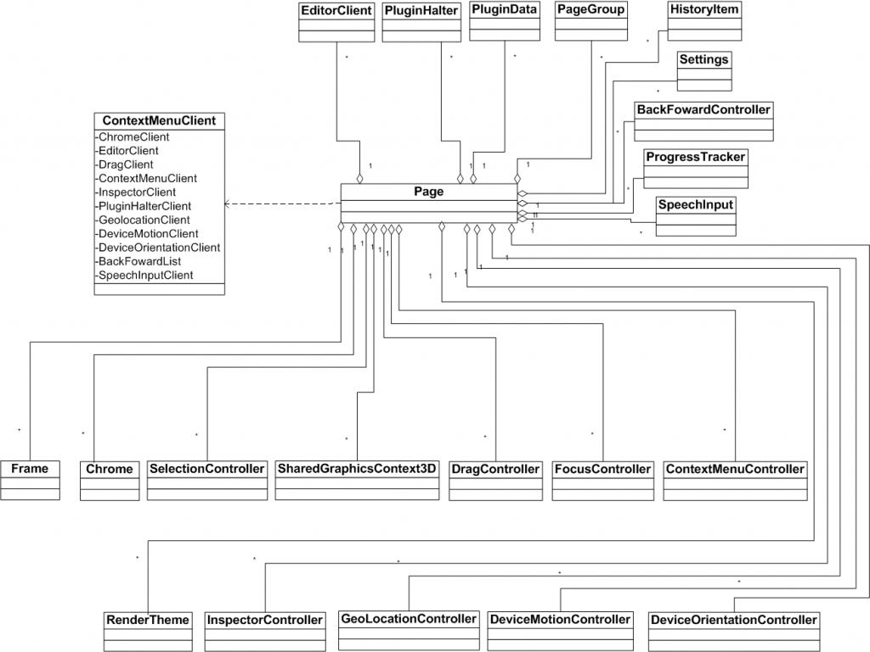

2.1 PageGroup
PageGroup并不是用来对Page进行管理的，而是设计用来将一些具有共同的属性或者设置的Page编成组的，以方便对这些属性进行管理。目前这样的属性包括localStorage的属性，IndexDB，User Script，User StyleSheet等。最常见的同PageGroup相关的操作是维护已访问链接（如addVisitedLink等接口）。根据地瓜的理解，假设WebKit内核之上架设多个应用（浏览器是一个应用），比较可能的是，一个应用独立一个PageGroup。这里同多tab页没有关系，多tab页属于同一个PageGroup。地瓜曾在mailing group上就这个问题咨询过，一位RIM的同学给我举了一个例子，比如一个基于WebKit的邮件程序，一方面他可能调用基于webkit的browser来显示网页，另外他本身也基于webkit来显示一些邮件，这两个之间的setting有很大可能不一样，他们就使用不同的PageGroup。
PageGroup中有这个Group已经安装并且使用的User Script和User StyleSheet的集合，一般在网页解析完毕后，这些User Script和User StyleSheet会插入到Document中。
PageGroup中还维护了Local Storage和Index DB相关的设置，比如它们的Path，上限等，通过GroupSettings类实现。
PageGroup创建以后，每次创建一个新的Page对象，会通过addPage接口加入到这个PageGroup的m_pages中。
每次有导航行为发生的时候，会调用addVisitedLink来将url加入到已访问链接中。如果浏览器要跟踪已访问的接口，则在初始化的时候必须调用PageGroup::setShouldTrackVisitedLinks，且参数为true。此处shouldTrackVisitedLinks是一个静态的全局变量，也就是说，所有应用维护一样的行为（一个应用将其设置为false会影响到其它同样基于此核的应用）？
Page类中维护了PageGroup的指针，并提供了group接口，这是个lazy接口，如果m_group不存在，会调用InitGroup来创建一个。对于Page类来说，如果没有设置GroupName，则在初始化的时候会生成一个空GroupName的PageGroup，由m_singlePageGroup维护，并把指针赋给m_group，如果以非空的名字调用了setGroupName，则会重新创建PageGroup，此时这个PageGroup由m_group来维护。
2.2 Setting
WebCore中的设置相关的类，浏览器应用的不少配置、选项同该类相关，Qt移植中，应用在创建Page对象后，会根据Page::settings来实例化QwebSetting。
2.3 Chrome
原生窗口接口类，参考地瓜写的”WebKit中的Chrome和ChromeClient”。
2.4 其它
SelectionController :负责管理Page中的选取操作，绝大部分选取操作是基于Frame的，只在Frame的Selection为空的时候，对焦点游标的绘制工作才会使用到Page类的SelectionController。
SharedGraphicsContext3D:共享3D图形上下文，为了优化2D显示而加入。在加速的2D canvas中，引入的DrawingBuffer的概念，SharedGraphicsContext3D提供了createDrawingBuffer来创建DrawingBuffer。
DragController:拖拽控制器。Chrome的超级拖拽功能同这个有关？地瓜会在以后对此进行求证。
FocusController:焦点控制器。考虑到焦点会在各个frame之间切换，所以由Page类维护焦点控制器最合适不过。
ContextMenuController:右键下拉菜单控制器。
InspectorController:Inspector控制器，浏览器中的很多开发工具都同这个类相关。
GeolocationController:定位定位服务控制器。
DeviceMotionController:设备移动控制器
DeviceOrientationController:设备方向控制器
SpeechInputClient:语音输入Client。
ProgressTracker:进度跟踪。
BackForwardController:前进后退操作控制。
Frame:一个Page由至少一个主帧和若干个其它子帧构成。
HistoryItem:历史记录。
PluginData:插件相关，未来可能同PluginDatabase类合并。主要是初始化Plugin的信息。
PluginHalter:用来控制Plugin的停止和重新开始。
RenderTheme:这个类提供了控件的渲染和绘制接口。Qt移植中，RenderThemeQt是RenderTheme接口的具体实现。
EditorClient:同编辑功能相关，比如拷贝、剪切、删除等操作。

摘要：本文介绍 WebCore 中 Loader 模块是如何加载资源的，分主资源和派生资源分析 loader 模块的类关系。
关键词： WebKit,Loader,Network,ResouceLoader,SubresourceLoader
一、类结构及接口
Loader 模块是 Network 模块的客户。 Network 模块提供指定资源的获取和上传功能，获取的资源可能来自网络、本地文件或者缓存。对不同 HTTP 实现的适配会在 Network 层完成，所以 Loader 接触到的基本上是同 OS 和 HTTP 实现无关的Network 层接口。

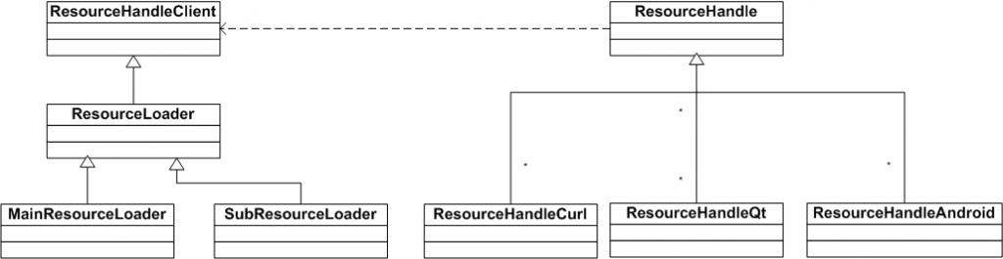

如上是 Loader 和 NetWork 之间的类关系图， ResourceHandleClient 是ResourceHandle 的客户，它定义一系列虚函数，这些虚函数是 ResouceHandle 的回调，继承类实现这些接口。
ResouceHandleClient 的接口同网络传输过程息息相关，一般为某一个网络事件对应的回调。下面是其中的一些接口。
// 一般情况下，在发起网络请求前调用，可以设置特定的 Http
头部，比如 user agent 等，在重定向请求的时候，也会自动调
用
void willSendRequest(ResourceHandle*, ResourceRequest&, const
ResourceResponse&)
// 上传数据的时候，在 TCP wrtie 事件的时候，向对方发送数据的
时候调用， loader 可以根据这个回调显示上传进度。
void didSendData(ResourceHandle*, unsigned long long
/*bytesSent*/, unsigned long long /*totalBytesToBeSent*/)
// 收到第一个响应包，此时至少 http 的部分头部已经解析（如
status code ）， loader 根据响应的头部信息判断请求是否成功
等。
void didReceiveResponse(ResourceHandle*,
const ResourceResponse&)
// 收到 HTTP 响应数据，类似 tcp 的 read 事件，来 http 响应数据
了， Network 的设计机制是来一段数据上传一段数据。
void didReceiveData(ResourceHandle*, const char*, int,
int /*lengthReceived*/)
// 加载完成，数据来齐。
void didFinishLoading(ResourceHandle*, double /*finishTime*/)
// 加载失败
void didFail(ResourceHandle*, const ResourceError&)
// 要求用户鉴权
void didReceiveAuthenticationChallenge(ResourceHandle*,
const AuthenticationChallenge&)
WebCore 把要加载的资源分成两类，一类是主资源，比如 HTML 页面，或者下载项，一类是派生资源，比如 HTML 页面中内嵌的图片或者脚本链接。这两类资源对于回调的处理有很大的不同，比如，同样是下载失败，主资源可能需要向用户报错，派生资源比如页面中的一张图下载失败，可能就是图不显示或者显示代替说明文字而已，不向用户报错。因此有了 MainResourceLoader 和 SubresourceLoader 之分。它们的公共基类 ResourceLoader 则完成一些两种资源下载都需要完成的操作，比如通过回调将加载进程告知上层应用。
ResourceLoader 通过 ResourceNotifier 类将回调传导到 FrameLoaderClient 类。

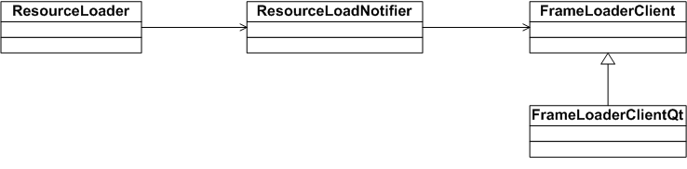
主资源的加载是立刻发起的，而派生资源则可能会为了优化网络，在队列中等待( 这里的立刻发起是 loader 层面的，不是 Network 层面的 ) 。 ResourceScheduler 这个类就是用来管理资源加载的调度。主要调度对象就是派生资源，会根据 host 来影响资源加载的先后顺序。
主资源和派生资源的加载还有一个区别，主资源目前是没有缓存的，而派生资源是有缓存机制的。这里的缓存指的是 Resouce Cache ，用于保存原始数据（比如CSS ， JS 等），以及解码过的图片数据，通过 Resource Cache 可以节省网络请求和图片解码的时候。不同于 Page Cache ， Page Cache 存的是 DOM 树和 Render 树的数据结构，用来在前进后退的时候快速显示页面。
二、加载流程
下图是加载 html 页面时，一个正常的加载流程。

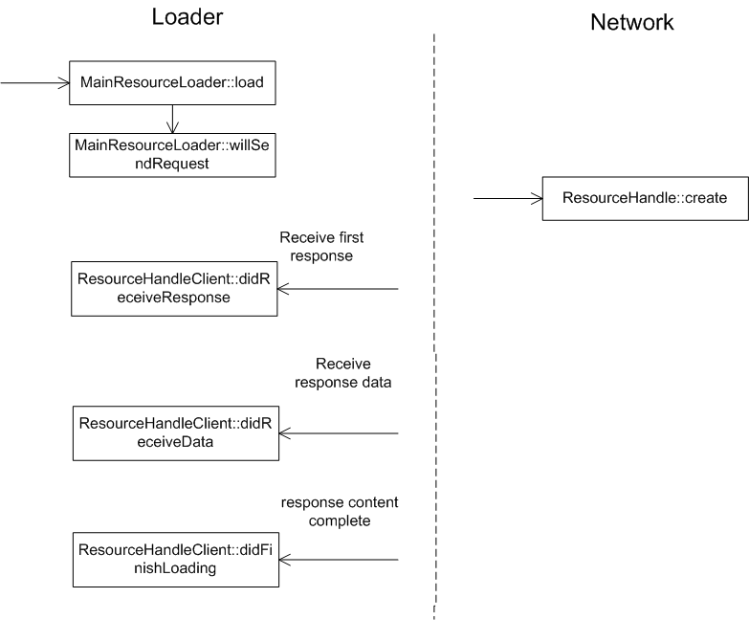
三、主资源加载过程
1. DocumentLoader 调用 MainResourceLoader::load 向 loader 发起请求
2. 调用 MainResourceLoader::loadNow
3. 调用 MainResourceLoader::willSendRequest
4. 调用 ResourceLoader::willSendRequest, 将 callback 通过 ResourceNotifier 传导给 FrameLoaderClient 。 Client 可以在回调中操作 ResourceRequest ，比如设置请求头部。
5. 调用 PolicyChecker::checkNavigationPolicy 过滤掉重复请求等
6. loader 调用 ResourceHandle::create 向 Network 发起加载请求
7. 收到第一个 HTTP 响应数据包 ,Network 回调MainResourceLoader::didReceiveResponse ，主要处理 HTTP 头部。
8. 调用 PolicyChecker:: checkContentPolicy, 并最终通过 FrameLoaderClient 的dispatchDecidePolicyForMIMEType 判断是否为下载请求（存在 "Content-Disposition"http 头部）
9. 调用 MainResourceLoader::continueAfterContentPolicy ，根据ResourceResponse 检测是否发生错误。
10. 调用 ResourceLoader::didReceiveResponse ，将 callback 通过 ResourceNotifier传导给 FrameLoaderClient 。
11. 收到 HTTP 体部数据，调用 MainResourceLoader::didReceiveData
12. 调用 ResourceLoader::didReceiveData ，将 callback 通过 ResourceNotifier 传导给 FrameLoaderClient
13. 调用 MainResourceLoader::addData
14. 调用 DocumentLoader::receivedData
15. 调用 DocumentLoader::commitLoad
16. 调用 FrameLoader::commitProvisionalLoad ， FrameLoader 从 provisional 状态跃迁到 Committed 状态
17. 调用 FrameLoaderClientQt::committedLoad
18. 调用 DocumentLoader::commitData ，启动 Writer 对象来处理数据（DocumentWriter::setEncoding ， DocumentWriter::addData ）
19. 调用 DocumentWriter::addData
20. 调用 DocumentParser::appendByte
21. 调用 DecodedDataDocumentParser::appendBytes 对文本编码进行解码
22. 调用 HTMLDocumentParser::append ，进行 HTML 解析
23. 数据来齐，调用 MainResourceLoader::didFinishLoading
24. 调用 FrameLoader::finishedLoading
25. 调用 DocumentLoader::finishedLoading
26. 调用 FrameLoader::finishedLoadingDocument ，启动 writer 对象接收剩余数据，重复 19-22 进行解析
27. 调用 DocumentWriter::end 结束接收数据（调用 Document::finishParsing ）
28. 调用 HTMLDocumentParser::finish
四、派生资源加载流程
在派生资源的加载中， SubresourceLoader 更多起到的是一个转发的作用，通过它的 client （ SubresourceLoaderClient 类）来完成操作。

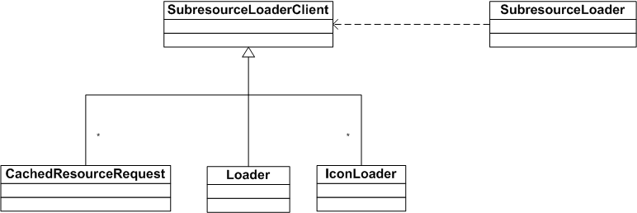

各个加载阶段的处理在 SubresourceLoaderClient 的派生类CachedResourceRequest,Loader,IconLoader 中完成。 Client 会创建 SubresourceLoader。
请求发起阶段， ResourceLoadScheduler 负责对 SubresourceLoader 进行调度。

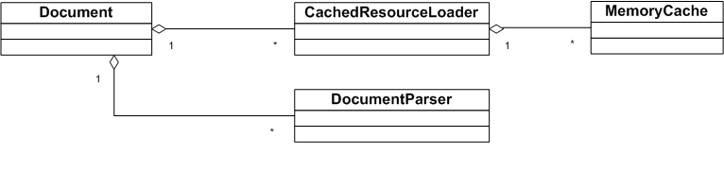
Document 类会创建 CachedResourceLoader 类的对象 m_cachedResourceLoader,这个类 ( 对象 ) 提供了对 Document 的派生资源的访问接口 requestImage ，requestCSSStyleSheet ， requestUserCSSStyleSheet ， requestScript ， requestFont ，requestXSLStyleSheet ， requestLinkPrefetch 。为了实现这些接口，CachedResourceLoader 需要创建 CachedResourceRequest 对象来发起请求。
一般情况下，一个 Document 拥有一个 CachedResourceLoader 类实例。
MemoryCache 类则对提供缓存条目的管理，可以方便地进行 add ， remove ，缓存淘汰等。具体的缓存条目则是通过 CachedResource 类存储， MemoryCache 类维护了一个 HashMap 存储所有缓存条目。
HashMap <String,CachedResource> m_resources;
CachedResourceRequest 依赖于 CachedResource, 在 CacheResourceRequest 的构造函数中，会传入 CachedResource 对象作为参数。 CachedResource 既存储响应体部，也存储同 cache 相关的头部。在发起请求前，会检查是否有 cache 的 validator ，在收到响应的时候，则需要更新对应的头部。 CachedResource 类实现了 RFC2616 中的缓存一节。实际上 CachedResource 类真正完成了同网络的通信。 CachedResource 类根据申请的资源类型派生出不同的子类。

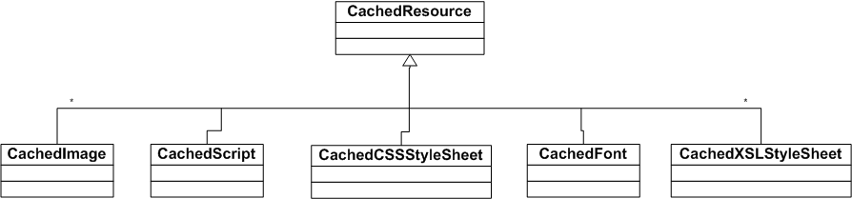
CachedResource 类的使用者必须是 CachedResourceClient, 在这个类中维护了CachedResourceClient 类的集合 m_clients 。每一个 Client 通过 addClient 和removeClient 将自己加入到该类的 Client 集合中。 CachedResourceClientWalker 则提供了 CachedResouceClient 的一个遍历接口。当数据来齐的时候， CachedResource 类会通过 CachedResouceClient::notifyFinished 接口通知使用者。
下图是 Image 元素对应的几个类关系。

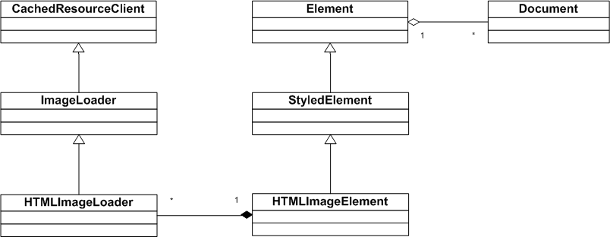

下面以 image 为例分析其加载过程
1. 解析 html 页面的时候，解析到 img 标签，调用 HTMLImageElement::create创建 HTMLImageElement 对象，该对象包含 HTMLImageLoader 对象m_imageLoader
2. 解析到 img 的 href 属性，调用ImageLoader::updateFromElementIgnoringPreviousError
3. 调用 ImageLoader::updateFromElement
4. 调用 CachedResourceLoader::requestImage
5. 调用 CachedResourceLoader::requestResource( 根据缓存的情况确定是否可以从缓存获取，或者需要 revalidate ，或者需要直接从网络获取 )
6. 调用 CachedResourceLoader::loadResource
7. 根据 Resource 的类型调用 createResource 创建对应的 CachedResource
8. 调用 MemoryCache::add 在 cache 中查找是否有对应的 cache 条目，如果没有创建之
9. 调用 CachedImage::load
10. 调用 CachedResource::load
11. 调用 CachedResourceLoader::load
12. 调用 CachedResourceRequest::load
13. 创建 CachedResourceRequest 对象，它将作为 SubresourceLoader 的 client
14. 调用 ResourceLoaderScheduler::scheduleSubresourceLoad
15. 调用 SubresourceLoader::create
16. ResourceLoadScheduler::requestTimerFired
17. 调用 ResourceLoader::start
18. 调用 ResourceHandle::create 发起请求
19. 收到 HTTP 响应头部，调用 ResourceLoader::didReceiveResponse
20. 调用 SubresourceLoader::didiReceiveResponse
21. 调用 CachedResourceRequest::didReceiveResponse 处理响应头部，特别是同缓存相关的头部，比如 304 的 status code
22. 调用 ResourceLoader::didReceiveResponse
23. 收到体部数据，调用 ResourceLoader::didReceiveData
24. 调用 SubresourceLoader::didReceiveData
25. 调用 ResourceLoader::didReceiveData
26. 调用 ResourceLoader::addData 将数据存储到 SharedBuffer 里面
27. 调用 CachedResourceRequest::didReceiveData
28. 数据来齐 , 调用 ResourceLoader::didFinishLoading
29. 调用 SubresourceLoader::didFinishLoading
30. 调用 CachedResourceRequest::didFinishLoading
31. 调用 CachedResource::finish
32. 调用 CachedResourceLoader::loadDone
33. 调用 CachedImage::data ，创建对应的 Image 对象，解码

摘要：本文分析WebKit中html的解析过程，DOM节点树的建立。
关键词：WebKit，html解析,html tree construction,WebCore,
DOM节点树，dlmu2001
1. HTML解析模型
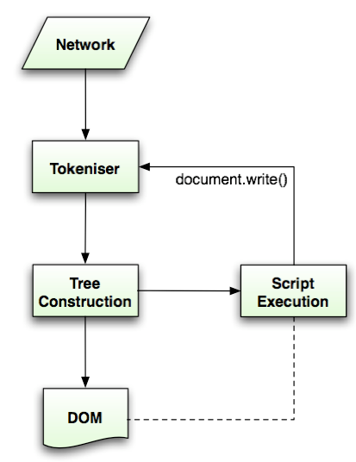 图1 HTML解析模型图
上图是HTML解析模型图，HTML解析分成Tokeniser和Tree Construction两个步骤，在”WebKit中的html词法分析”
(http://blog.csdn.net/dlmu2001/archive/2010/11/09/5998130.aspx)一文中，我们已经对Tokeniser这一步进行了分析，本文的目标是Tree Construction这一步。
Tree Construction输入是token流，输出是DOM节点树。
2. DOM树
HTML DOM定义了一套标准来将html文档结构化，它定义了表示和修改文档所需的对象、这些对象的行为和属性以及对象之间的关系，可以把它理解为页面上数据和结构的一个树形表示。
Node是DOM模型中的基础类，它可以分成13类（见NodeType），在HTML解析中，最常见的是Document，Element，Text三类。
l Document是文档树的根节点，在HTML文档中，他派生为HTMLDocument。
l 在文档中，所有的标签转化为Element类，一般它有标签名，并根据标签名继承为特定的子类。
l Element之间的原始文本转化成Text类。
以一个简单的html页面为例：
<html>
<head>
<title>test</title>
</head>
<body>
<h1>hl1</h1>
<h2>hl2</h2>
<h3>hl3</h3>
</body>
</html>
经过解析后的节点树如下（忽略换行符）：
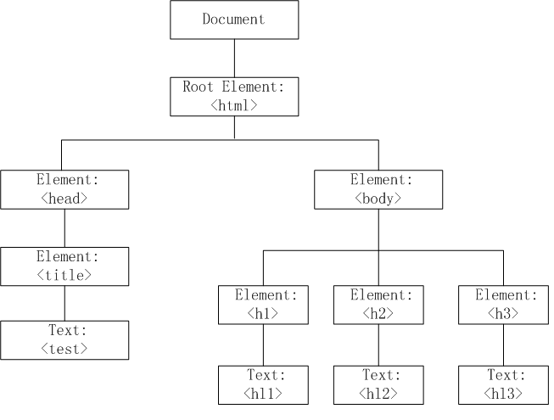
图2 HTML DOM节点树示例
如果没有忽略换行符，则每个换行符就是一个Value为”\n”的Text节点。
3. Tree Construction原理
将图二中的节点树以WebKit中的类具体化（同样忽略换行符）。
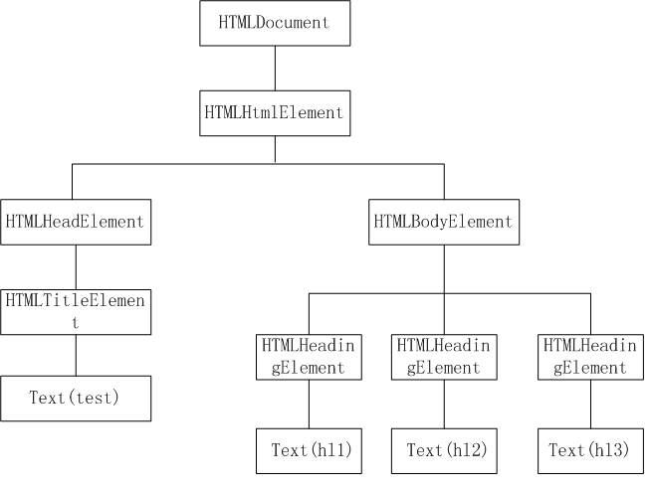
图3 Webkit HTML DOM节点树示例
看到这里，你是不是觉得仿佛看到了一个呼之欲出的Tree Construction轮廓？是的，最简化的情况就是这样，根据输入的token，创建出相应的Element派生类，然后添加到DOM树中合适的位置，这就是Tree Construction干的事情。当然，添加到合适的位置，这个需要一系列复杂的规则，另外，WebKit将Render树的创建也放到了Tree Construction阶段中来，再加上CSS，Javascript，所以，这就是你看到的复杂的代码。
放出两个函数原型，热热身，培养培养感情。
view plain
- PassRefPtr<Element> HTMLConstructionSite::createHTMLElement(AtomicHTMLToken& token);

- void HTMLConstructionSite::insertHTMLElement(AtomicHTMLToken& token);<span style="color:#595959;FONT-SIZE: 12pt"> </span>
Tree Construction流程由一个状态“Insertion Mode”进行控制，它影响token的处理以及是否支持CDATA部分，HTML5中给出了详细的规则（http://www.whatwg.org/specs/web-apps/current-work/multipage/parsing.html#the-insertion-mode）。它也控制了在特定状态下能够处理的token，比如在head里面，再出现head标签，显然是不应该处理的。
4. 开放元素堆栈
为了维护即将解析的标签同已解析的标签之间的关系（此时即将解析的标签还没有加入到DOM树中），引入了开放元素堆栈m_openElements,初始状态下，这个堆栈是空的，它是向下增长的，所以最上面的节点是最早加入到堆栈中的，在html文档中，最上面的节点就是html元素，最底部的节点就是最新加入到堆栈中的。Tree Builder的时候，每碰到一个StartTag的token，就会往m_opnElements中压栈，碰到EndTag的token，则出栈。像Character这样的token，则不需要进行压栈出栈的动作，只有可以包含子节点的tag，才做压栈出栈的动作。Html5的文档中对开放元素堆栈也有说明，http://www.whatwg.org/specs/web-apps/current-work/multipage/parsing.html#the-stack-of-open-elements。
对于正在解析的token，除了根节点html，它必然是堆栈底部元素（m_openElements.top()）的子节点，所以在形成DOM树的时候，就可以通过ContainerNode::parserAddChild这样的接口加入到DOM节点树中。
除了正常的堆栈和压栈，对于html,head,body元素，栈结构(HTMLElementStack)中有专门的成员m_htmlElement,m_headElement,m_bodyElement记录，主要是用于检错纠错处理。
在本文的html范例中，当解析到<h2>hl2</h2>的hl2这个character的token的时候，它的开放元素堆栈如下，HTMLHeadingElement是堆栈的top，所以它是hl2这个Text节点的parent。
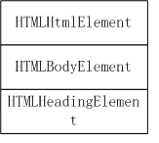
图4 开放元素堆栈示例
此时的DOM节点树如下：
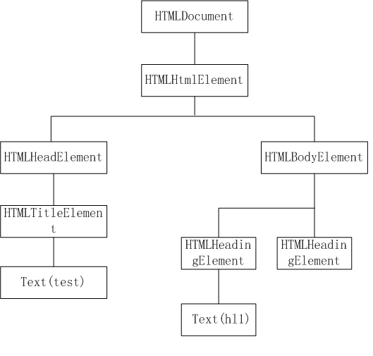
图5 Webkit DOM节点数示例
5. 元素的创建
HTMLElementFactory类提供了元素的创建方法createHTMLElement。传入为对应的标签名，所属的document，所属的form（如果属于form），在parser的时候，最后一个参数为true。
view plain
- PassRefPtr<HTMLElement> HTMLElementFactory::createHTMLElement(const QualifiedName& qName, Document* document, HTMLFormElement* formElement, bool createdByParser);
在HTMLElementFactory中，通过一个Hash Map将tag name和对应的元素构造函数对应起来(gFunctionMap)。tag一般对应一个派生于HTMLElement的类。如下是HTMLHeadingElement的类层次结构图。
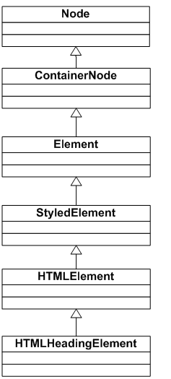
图6 HTMLHeadingElement类层次图
6. 其它
HTMLConstructionSite::attach中的attach一词，地瓜理解主要是attach到DOM节点数上，当然，它同时调用了Element::attach，Element类的attach主要是attach到Render树上，它会创建对应该Element的RendrObject。
除了m_openElements，HTMLConstructionSite同时维护了Format 元素列表m_activeFormattingElements,Formating元素就是那些格式化标签，包括a,b,big,code,em,font,I,fot,I,nobr,s,small,strike,strong,tt,u。为了处理这些Formatting元素的嵌套关系（此时它们可能不是父子关系，而是平级，不加入到m_openElements），HTML5引入了这个列表（http://www.whatwg.org/specs/web-apps/current-work/multipage/parsing.html#list-of-active-formatting-elements）。
使用gdb调试的童子，可以运行Tools/gdb/webkit.py脚本，在print结构体的时候得到易于理解的表示，还可以打印出节点树，具体参考http://trac.webkit.org/wiki/GDB。

